**Лабораторная работа по теме № 14. Установка ОС семейства Windows. Выбор языка системы, формата дат и чисел, раскладки клавиатуры.**

**Цель**: изучение особенностей ввода, вывода и передачи данных в зависимости от языковых параметров операционных систем.

**Задачи**:

1. установка операционной системы Windows Server 2019 с русским форматом дат и чисел;
2. установка программных платформ и веб-сервера IIS для работы учебных веб-приложений, написанных на языках программирования C# и C++;
3. установка учебных веб-приложений;
4. изучение работы приложений на операционной системе с русским форматом дат и чисел;
5. изучение влияния региональных параметров операционной системы и настроек веб-узла на веб-сервере IIS на работу приложений.

**Порядок выполнения работы.**

1. **Создайте виртуальную машину типа «Windows Server 2016 (64-bit)».**
2. **В настройках виртуальных сетевого адаптера виртуальной машины выберите тип «Сетевой мост».**
3. **Установите операционную систему Windows Server 2019 на созданную виртуальну. машину. При установке выберите формат времени и денежных единиц «Русский (Россия)». Также выбирайте вариант установки «Windows Server 2019 Standart (возможности рабочего стола)».**

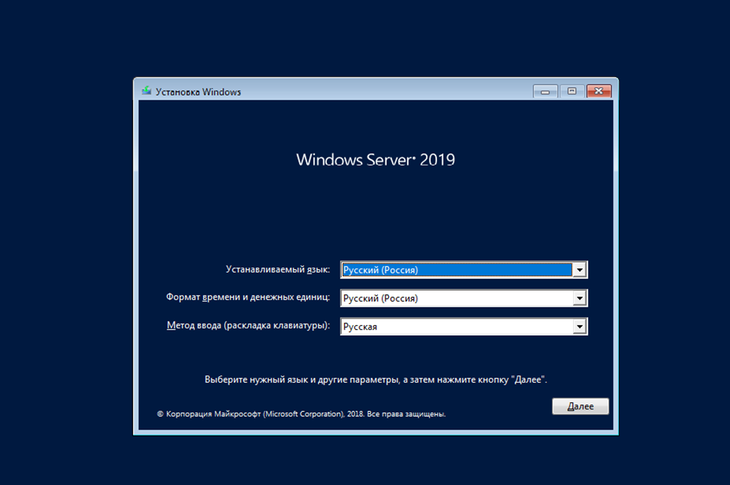

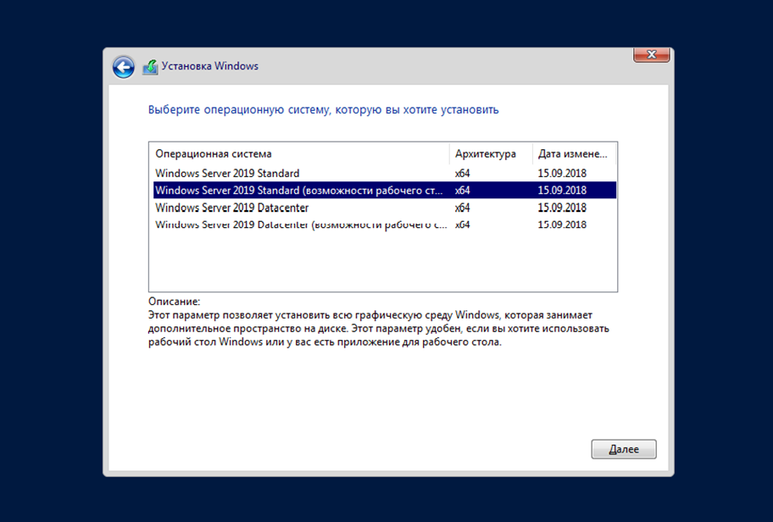

1. **На виртуальной машине в проводнике зайдите по сети на файловый сервер по имени «A246K401» или IP-адресам «172.16.0.38» или «172.16.192.252» в папку «!admin\1». Логин: user, пароль: 777. При наличии на виртуальной машине доступа в сеть интернет можно зайти на сайт diskstation.belstu.by в папку «/Для_студентов_ФИТ_БГТУ/ПРЕПОДАВАТЕЛИ/Жук/ !Администрирование/лабы/1. Материалы/1»**

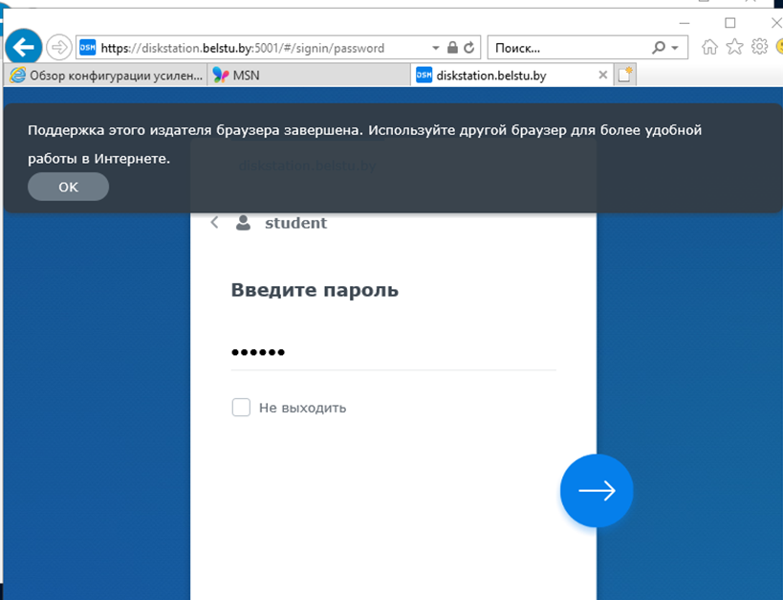

1. **Скопируйте с файлового сервера/сайта, установите и запустите на виртуальной машине программу для отключения обновлений «Win Updates Disabler.exe». Согласитесь на перезагрузку компьютера после выполнения программы.**

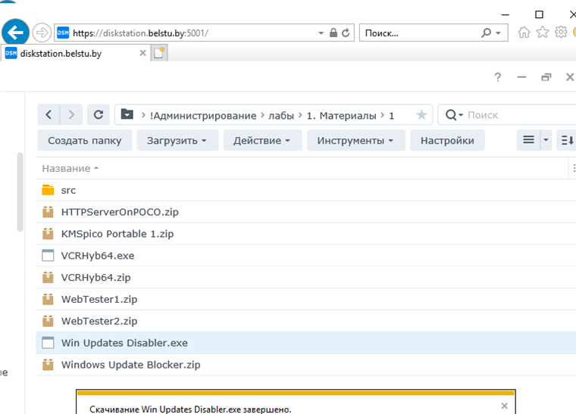

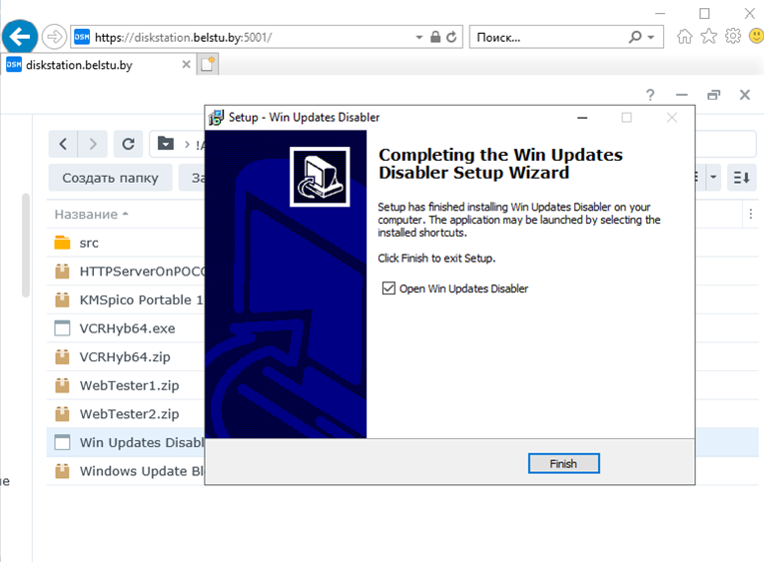

1. **На виртуальную машину установите роль «Веб-сервер (IIS)», компонент «ASP.NET 4.7», службу ролей «ASP.NET 4.7».**

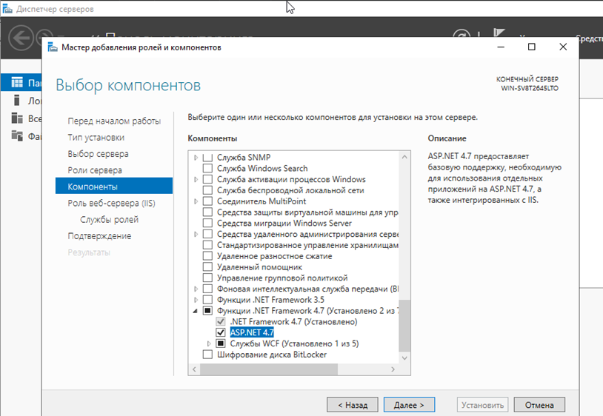

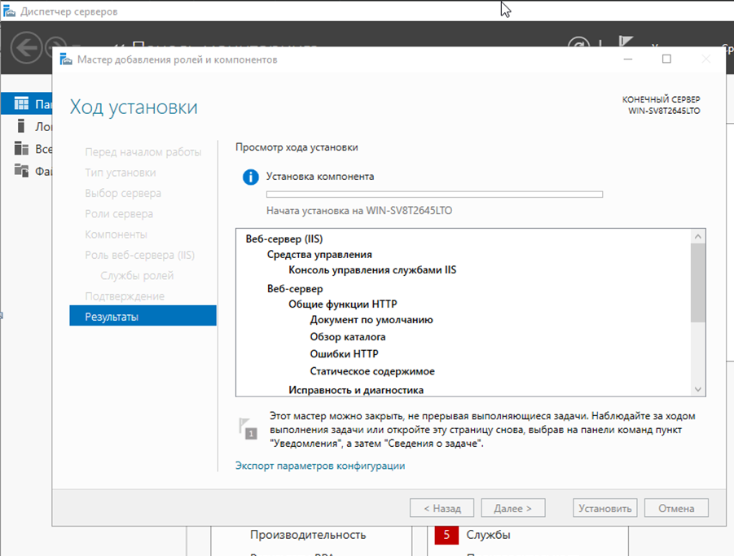

1. **Скопируйте с того же файлового сервера/сайта на виртуальные машины архивы «HTTPServerOnPOCO.zip», «WebTester1.zip» и «WebTester2.zip», разархивируйте их в отдельные папки. Для доступа к папкам пользователя, под которым работает веб-сервер IIS рекомендуется распаковывать в папку C:\inetpub**

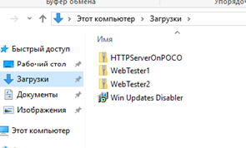

1. **Попробуйте запустить веб-приложение HTTPServerOnPOCO. Ознакомьтесь с возникающими ошибками. Для их устранения установите «Microsoft Visual C++ Redistributable Hybrid» (есть на файловом сервере/сайте под именем «VCRHyb64.exe»). После установки на виртуальной машине снова запустите веб-приложение HTTPServerOnPOCO.**

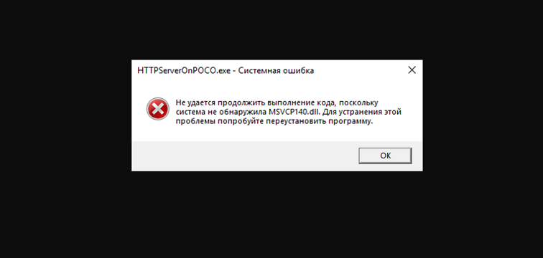

1. **Ознакомьтесь с содержимым распакованных архивов «WebTester1.zip» и «WebTester2.zip» – именно так выглядит скомпилированное веб-приложение на языке программирования C#, построенное по шаблону ASP.NET MVC.**

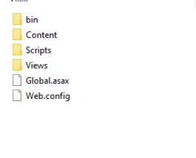

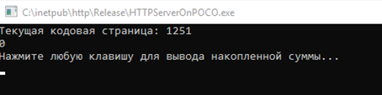

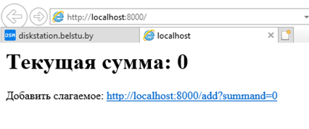

1. **На обоих веб-серверах IIS создайте веб-сайты из папок, в которые были распакованы архивы «WebTester1.zip» и «WebTester2.zip». Для одновременной работы веб-узлов привяжите их к различным портам, например, 81 и 82.**

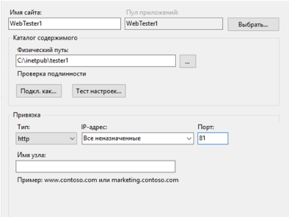

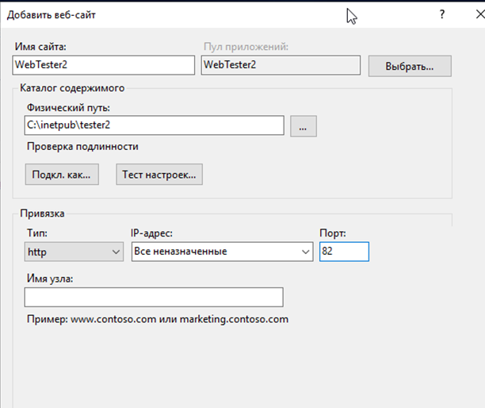

1. **На виртуальной машине проверьте работоспособность кнопок в веб-приложениях. Найдите неработоспособную конфигурацию.**

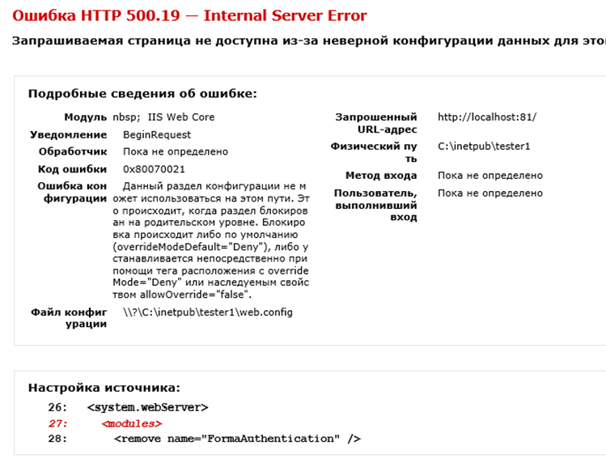

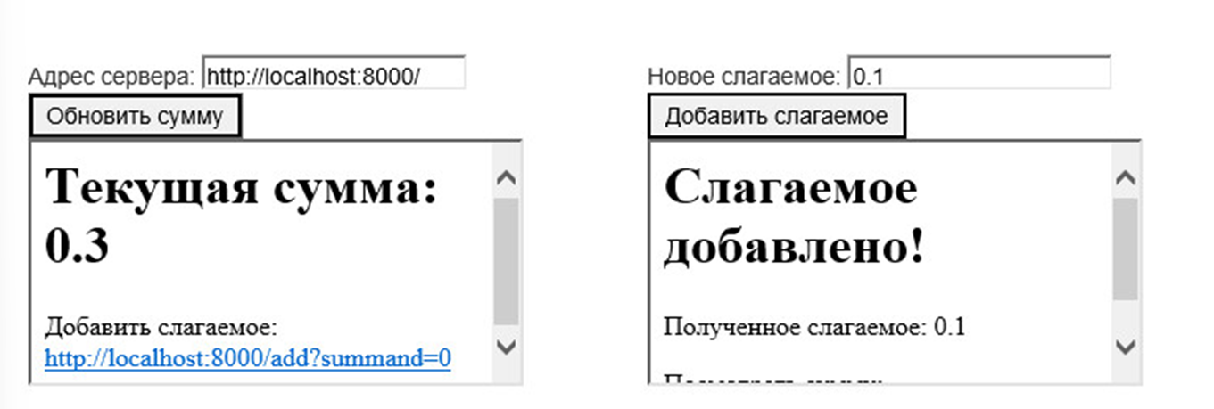

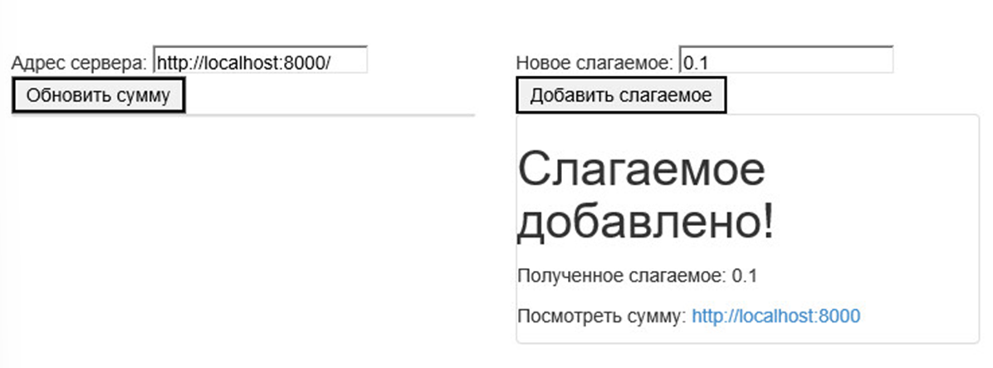

1. **Попробуйте обеспечить работоспособность найденной конфигурации путем изменения разделителя целой и дробной части в «Панели управления» – «Региональные стандарты» – «Дополнительные параметры...».**

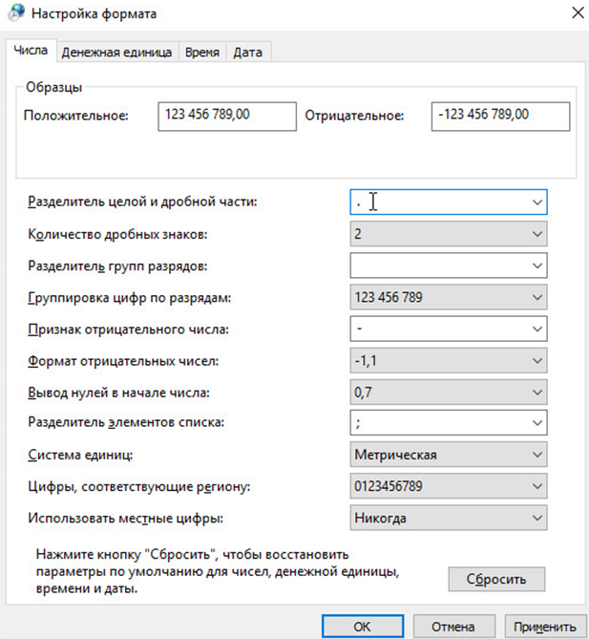

1. **Попробуйте обеспечить работоспособность найденной конфигурации, зайдя в «Диспетчере служб IIS» в настройки неработоспособного веб-узла в пункт «Глобализация .NET» и изменив «Культуру» на «Английский (США)».**

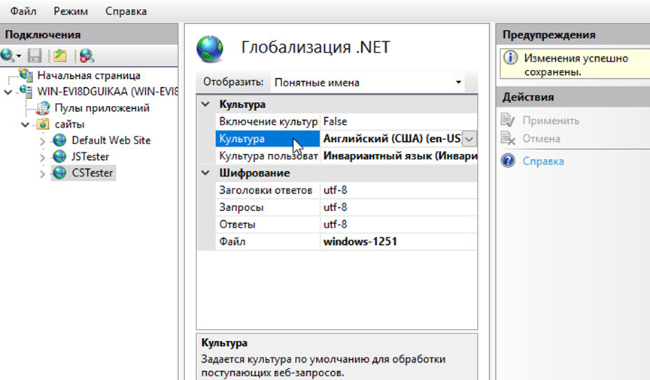

1. **На будущее с помощью оснастки «Управление компьютером» создайте пользователя с именем и паролем, состоящими из латинских символов, добавьте этого пользователя в группу «Администраторы».**
2. **Зайдите в «Панель управления», «Система», «Настройка удаленного доступа» и установите переключатель в положение «Разрешить удаленные подключения к этому компьютеру».**

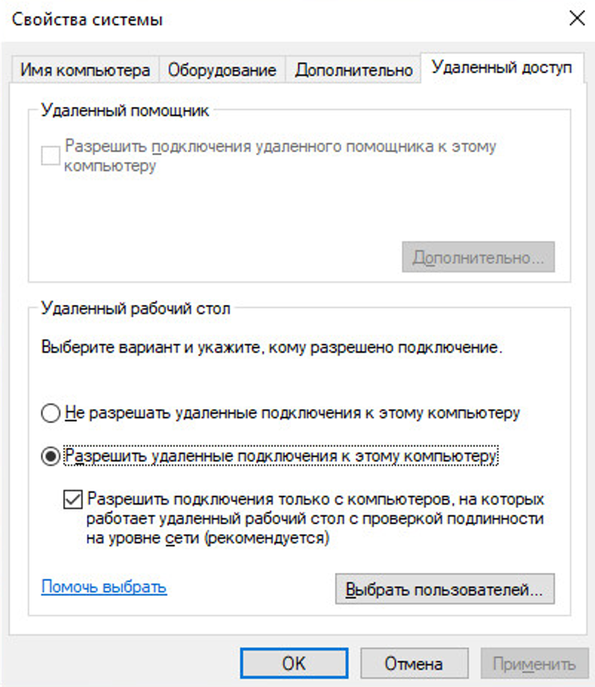

1. **Зайдите в редактор реестра, откройте раздел HKEY_LOCAL_MACHINE\ System\ CurrentControlSet\ Control\ Terminal Server\ WinStations\ RDP-Tcp\ и установите значение параметра PortNumber равным**

**10000 + <число рождения> * 100 + <месяц рождения>**

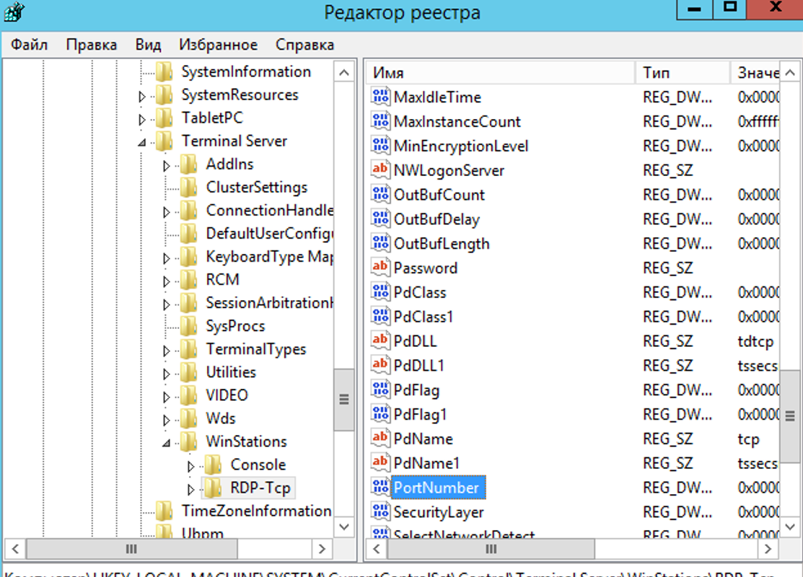

1. **В бранмауэре создайте правило для разрешения входящих подключений на указанный для RDP порт.**

